Aluminio en polvo, comprado en <http://www.feroca.com/es/cargas-y-aleaciones/35-polvo-de-aluminio-carga-metalica.html?search_query=aluminio&results=7>

**PRUEBAS CON EL POLVO DE ALUMINO Y LASER**

Primero probamos manteniendo fija la velocidad y variando la potencia.

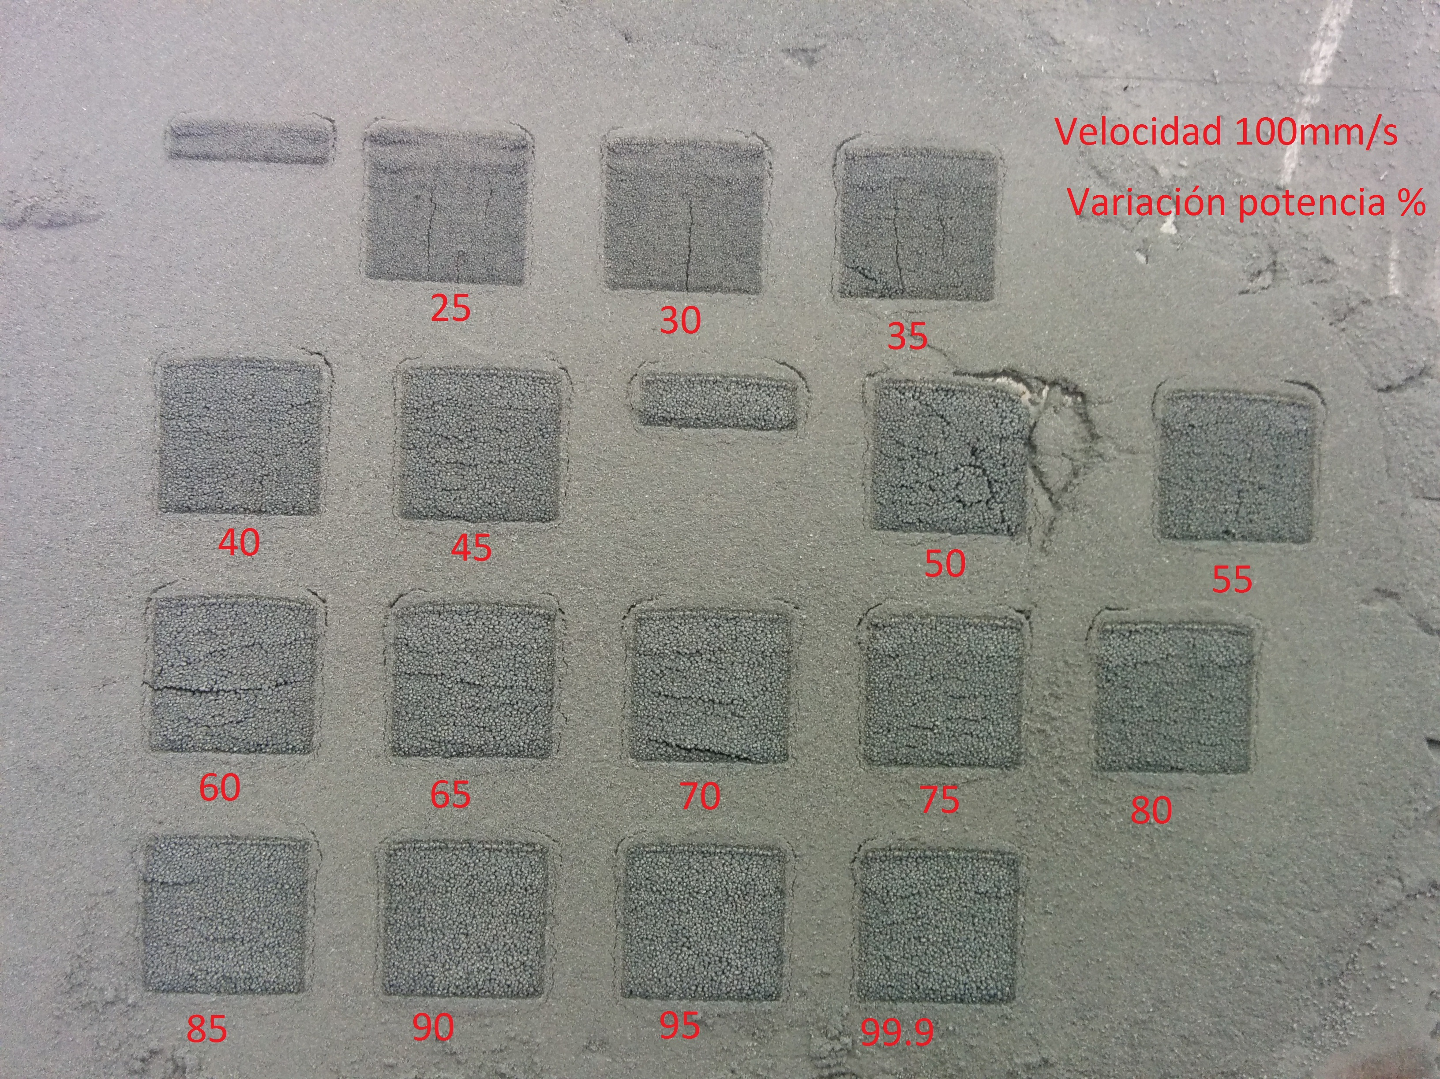

Luego manteniendo potencia y variando la velocidad

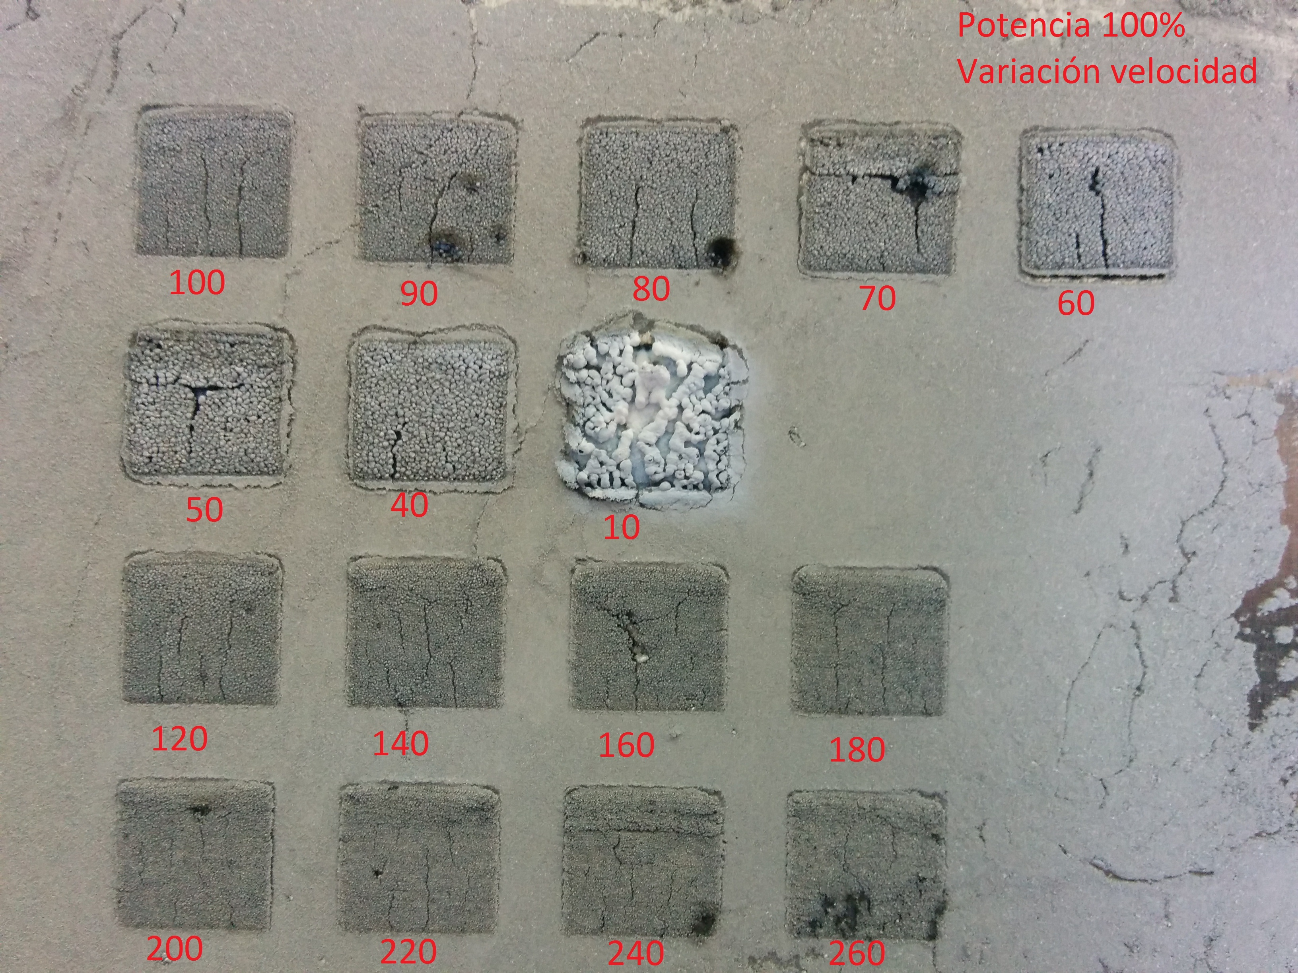

Los siguientes intentos fueron superponer capas, llenando la impresora de polvo de aluminio para, con el rodillo, conseguir unas capas finas y uniformes. Conseguimos obtener la unión de varias capas pero surgieron varios problemas.

Lo primero fue a la hora de colocar la segunda capa. Al pasar el láser, el polvo de aluminio forma granos más o menos finos, por lo que contrae en el plano de la capa y crece en la dirección perpendicular a la capa, entonces al pasar el rodillo para colocar la siguiente capa, arrastraba la parte ya sinterizada. Teníamos que colocar las capas sucesivas “a ojo”s.

El siguiente problema fue al sinterizar las capas sucesivas, el proyecto de pieza se iba doblando, siempre con eje de curvatura la dirección de avance del láser. Probamos diferentes formas de avance del láser pero seguía doblándose, también sirvió para que surgieran nuevas cosas a tener en cuenta:

Si por ejemplo realizábamos primero el contorno y luego el interior, no se unían bien esas dos zonas.

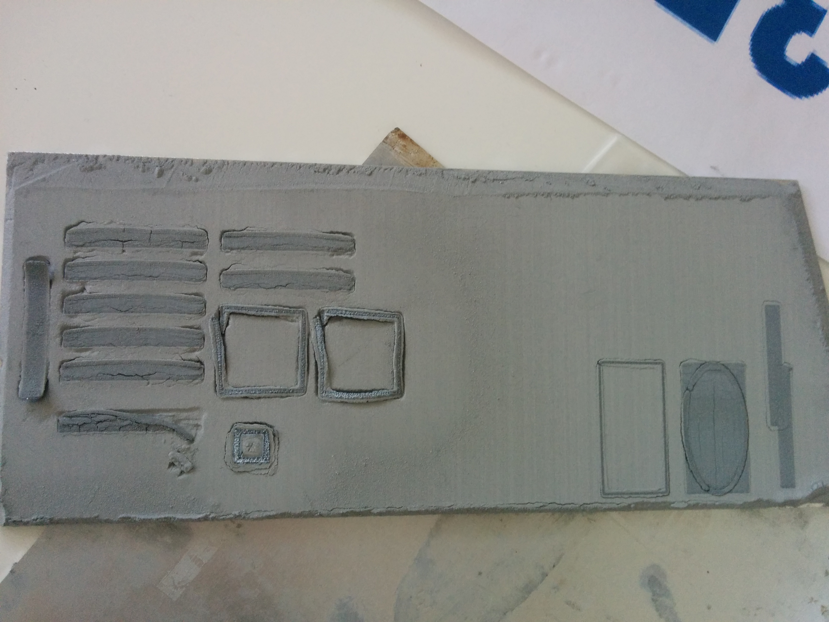

En todos los videos que hemos visto el láser hace un barrido en cierta dirección sin importar la geometría de la pieza, quiero decir, comienza a sinterizar a un lado y termina en otro distinto, así no se da lugar a la unión de polvo ya sinterizado con polvo sin sinterizar en la misma capa. Como se aprecia por ejemplo en la elipse inscrita al rectángulo en la parte inferior derecha de la foto anterior.

Al usar avances en los que la cabeza del láser se movía muy rápido, el polvo se caía debido a las vibraciones originadas.

**PLACA CALIENTE**

Tras estas pruebas procedimos a buscar métodos de calentar el metal y realizarlo en atmósfera controlada. Se habló de precalentar el material a unos 600ºC.

Una página seleccionada para resistencias de cartucho sueltas: <http://www.resistencias.com/esp/shop_made_to_order.php> , una económica de tamaño medio, 12mm de diámetro 40mm de longitud 230V 400W 27€.

Nos comunicaron que el hilo interior de la resistencia alcanza 800-1000ºC y la resistencia debía ir en un agujero con tolerancia H7.

**CUBA DEL POLVO**

Buscamos a raíz de esto una base para la cuba donde se encuentra el polvo, con un bajo coeficiente de dilatación, ya que alcanzaría esa zona alta temperatura. Unos materiales comunes con un bajo coeficiente de dilatación lineal son el acero y el hierro 1.2*E-5 °C-1. Con éstos una placa de 50x50cm a 600ºC se dilata unos 2mm por cada lado.

Esa placa caliente hay que aislarla del resto de la impresora para ello buscamos un aislante que colocar entre la placa caliente y la placa que encaja en la cuba del polvo.

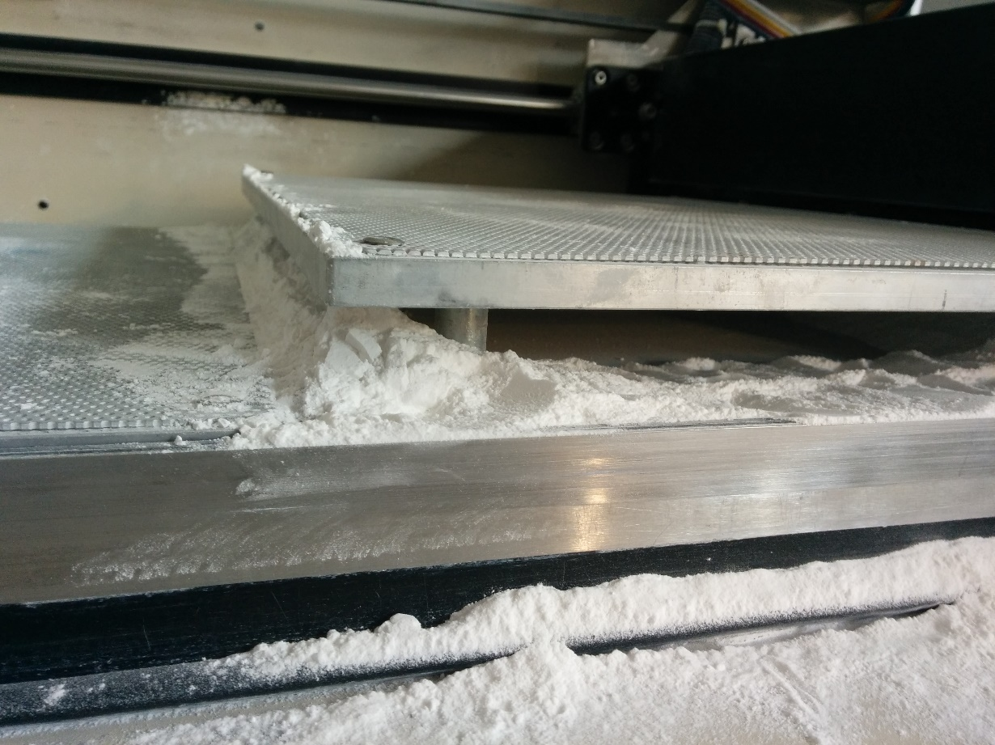

Una posibilidad era situar lana de roca (aislante que mayor capacidad de aislamiento térmico tiene, de los comunes, a alta Tª, y es ignífuga) en ese espacio que se ve en la foto.

La otra colocar una placa cerámica aislante debajo de la placa caliente (cordierita es el cerámico con mayor resistencia al choque térmico, silicato alumínico, silicato de aluminio o litio, titanato de aluminio…. Éstas son unas con coeficiente de dilatación de 1*E-6). De momento no encontré donde comprar, contestó un proveedor que placas de 900x600x25 unos 7 dólares la unidad pero pedido mínimo 100 uds.

En los bordes de la placa que deslice por la cuba se colocaría una especie de fieltro, resistente a la temperatura que alcanzasen las paredes, para evitar que se caiga el polvo y absorber parte de la dilatación.

**GENERATIVE STRUCTURAL ANLYSIS**

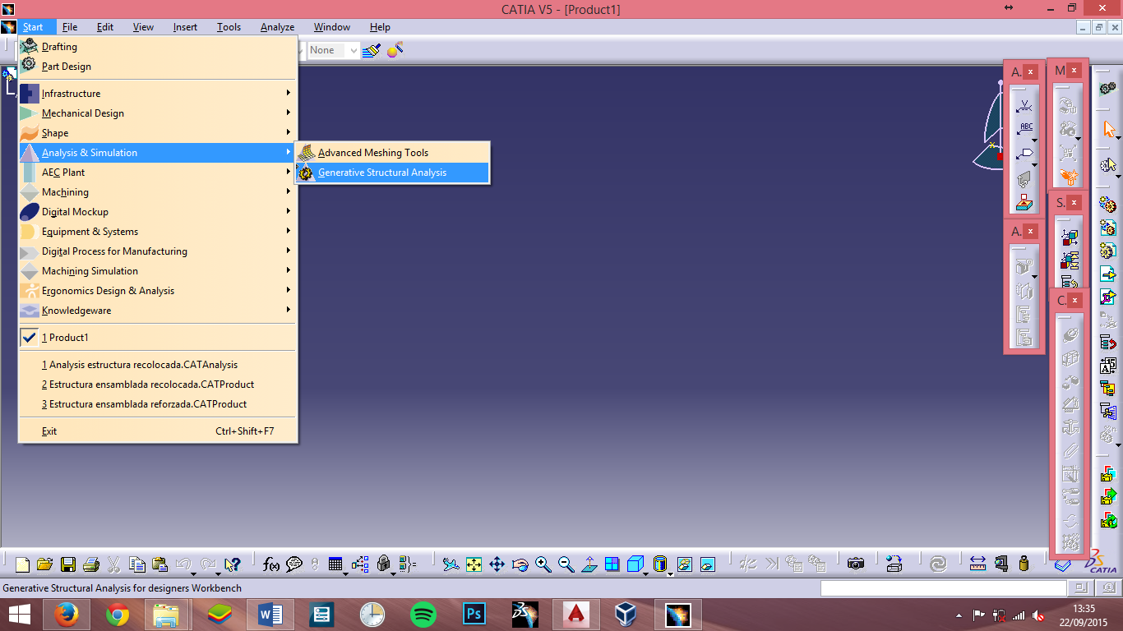

He utilizado este módulo de CATIA para ver la resistencia de la estructura que se había elegido.

Lo primero de todo es tener cada pieza con el material asignado, si alguna no tiene material definido va a dar error.

Partimos del “Assembly” de la estructura y abrimos el módulo GSA (las partes ocultas corresponden a pasos posteriores). 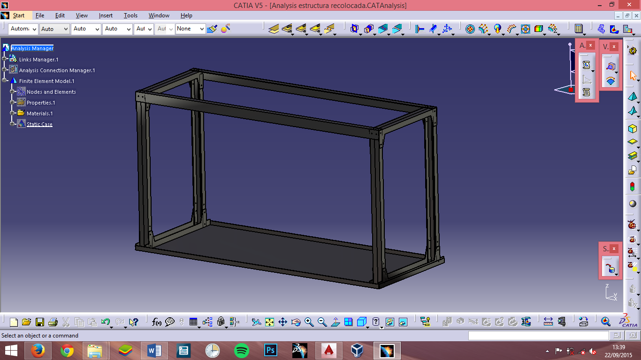

Si tenemos definido el material nos creará por defecto un mallado de las piezas si queremos modificarlo se hace por ejemplo en el árbol “Node and Elements” y sale el siguiente cuadro. “Size” para definir el tamaño de la malla, con “Absolute sag” activado definimos el tamaño mínimo que queremos de malla, así en las zonas con geometrías más complejas hace automáticamente un mallado más fino que por ejemplo en una superficie plana grande.

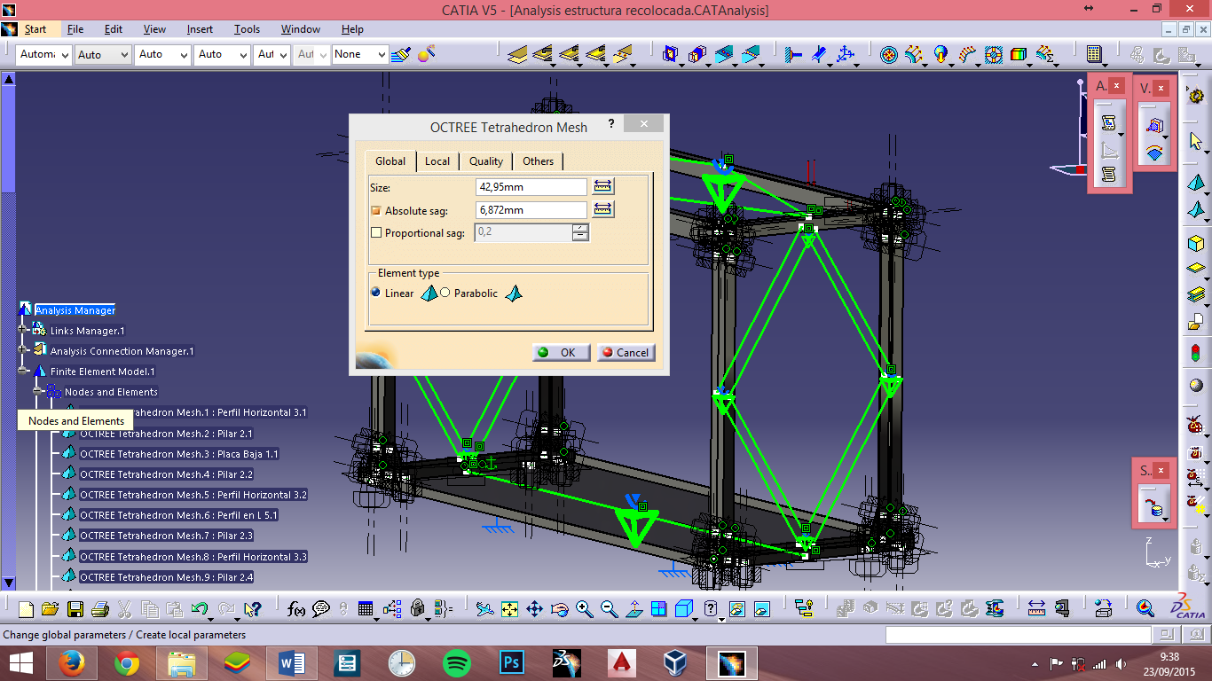

Ahora tenemos que definir las condiciones de contacto entre cada pieza, como contactan en la realidad, que piezas se tocan y cual no, a través de plano, línea, punto… Mediante estas opciones.



En este caso con la primera opción vale para contactos de caras y unión de agujeros.

Primer icono, condición de conexión general, segundo conexión entre dos puntos, tercero conexión entre dos líneas, cuarto conexión entre dos superficies, quinto conexión entre varios puntos.

Una vez definidas ahora hay que indicar si son uniones fijas, deslizantes… definir las propiedades de esa unión, que se realiza con la siguiente barra:



Con la primera opción se indica que las superficies no deslizan entre sí. Con el desplegable del segundo icono he seleccionado “Virtual Bolt Tightening Connection Property” que sirve para designar uniones atornilladas rígidas cuando el tornillo no es un elemento de estudio crítico.

Con estas opciones tenemos que seleccionar el “Analysis connection” creado anteriormente.

Realizado lo anterior obtendremos algo similar a esto, con las condiciones en Rojo (en vez de en verde como en la imagen siguiente).

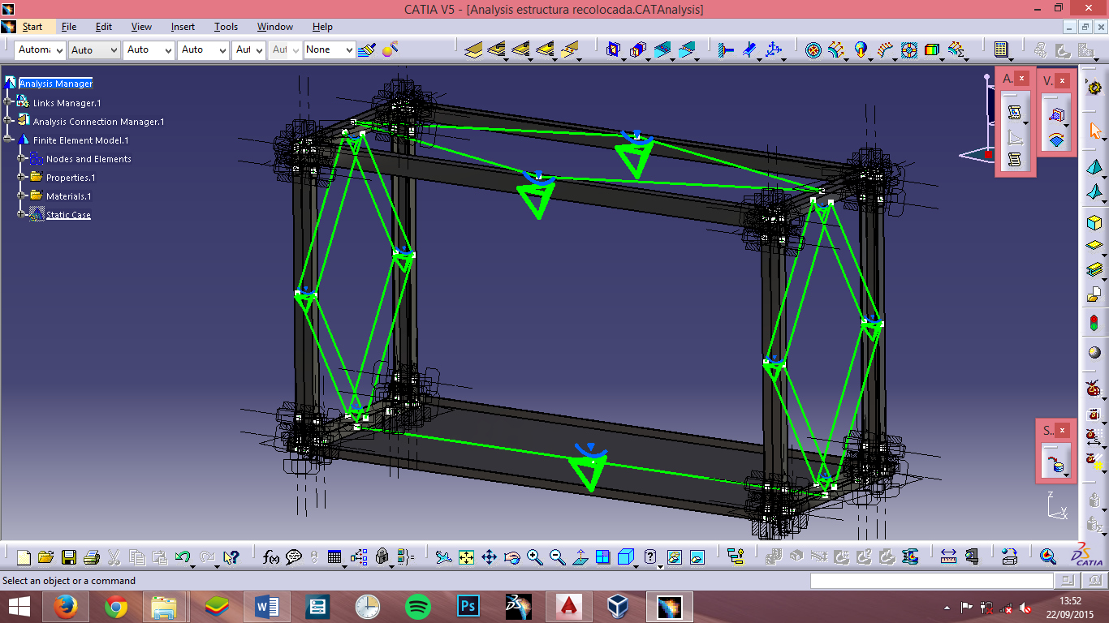

Otro paso que hay que hacer es definir como la estructura está apoyada en el suelo y definir las fuerzas que actúan sobre ella. En este caso he realizado un estudio estático. Este paso no tiene por qué ir al final pero me parece más claro.

Se define con la siguiente barra:



El primer elemento es un empotramiento, se ha empotrado la parte inferior entera, ya que por sus dimensiones no es un elemento crítico.

El segundo icono para superficies deslizantes, guías, rotulas…

Ahora se definen las fuerzas:



He realizado los cálculos para una fuerza distribuida sobre la superficie de la estructura de 5000N. (Fuerza distribuida segundo icono).

Con todo lo anterior definido se realiza el cálculo:



Primero hará una estimación del tiempo de cálculo, damos a “Yes” y realiza el cálculo. No debería dar ningún error.

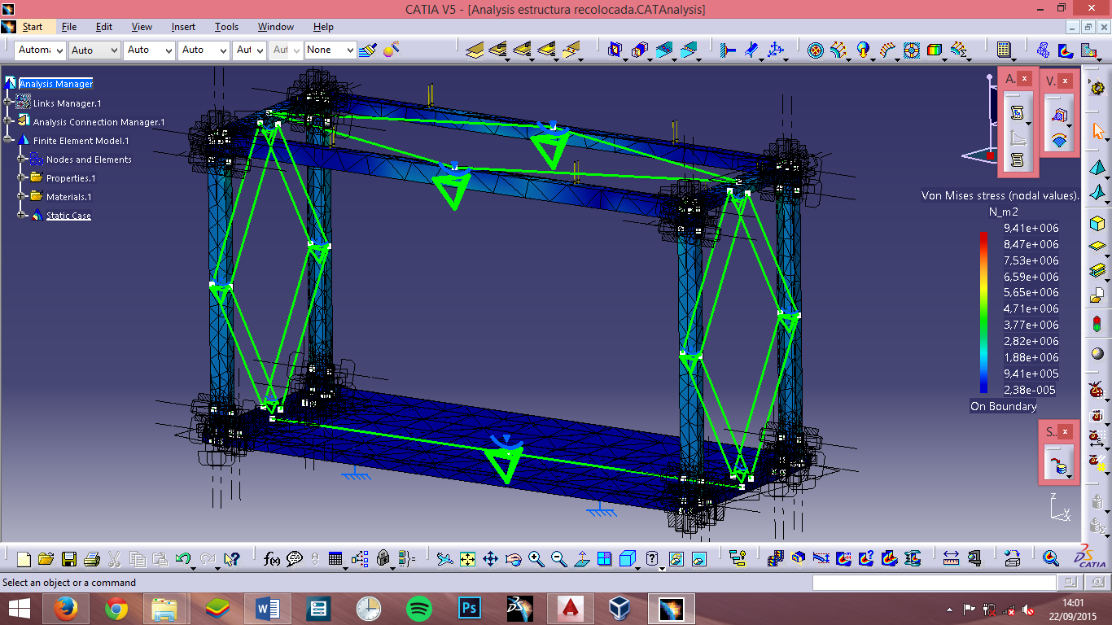

Para la visualización se activará la siguiente barra:



1er icono muestra la deformada aproximada y el 2º las tensiones según Von Misses (la de la imagen).

Mediante la siguiente barra se puede ver una animación de cómo sería el proceso de deformación (1er icono):



Segundo icono para ver los esfuerzos en un plano de corte.

El tercer icono sirve para establecer la escala de la deformada que se visualiza, por defecto es un valor mayorado (en la imagen anterior del análisis está establecido en 1). Con la escala por defecto queda algo tal que así:

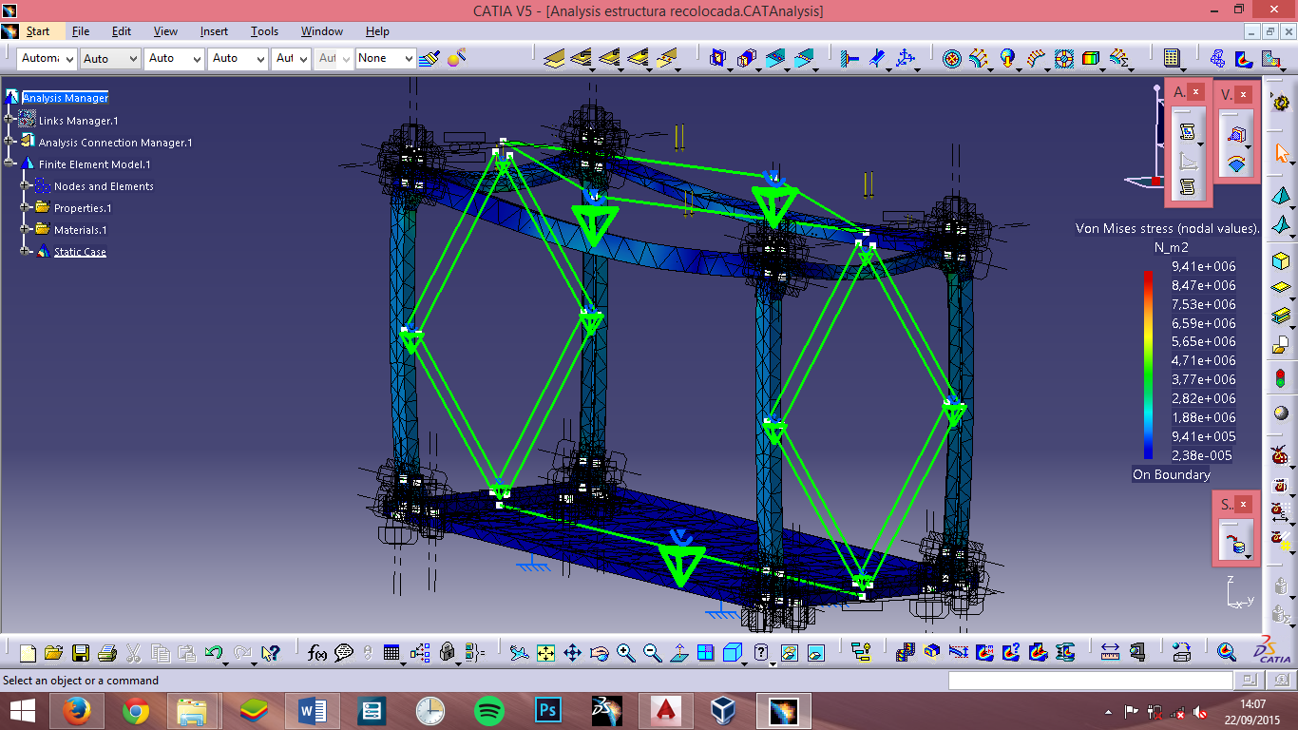

A la derecha de la imagen se ve en una escala de colores los esfuerzos de Von Misses a los que está sometida cada zona de material.

En el cuarto icono nos muestra los puntos que están sometida a un mayor esfuerzo, también puede mostrar los sometidos al menor esfuerzo.

**ESTRUCTURA IMPRESORA**

La estructura está basada en la impresora de polvo, con unas medidas aproximadas que pueden variar según las necesidades finales una vez este diseñado el mecanismo de impresión.

Todos los perfiles están parametrizados y no debería llevar mucho trabajo cambiar las dimensiones de toda la estructura.

Del resto de la impresora hay partes que no están divididas en las que habría que fabricar ya que dependen del sistema que se use. Muestran sólo una posible idea.

**ORIENTACIÓN DE LA LENTE**

En el caso de usar un láser fijo y orientarlo con los movimientos de una lente explico el paso para pasar coordenadas cartesianas, que son los gcode que sacan la mayoría de los programas, a 2 ángulos que son los parámetros que necesita la lente para orientar el láser en un plano.

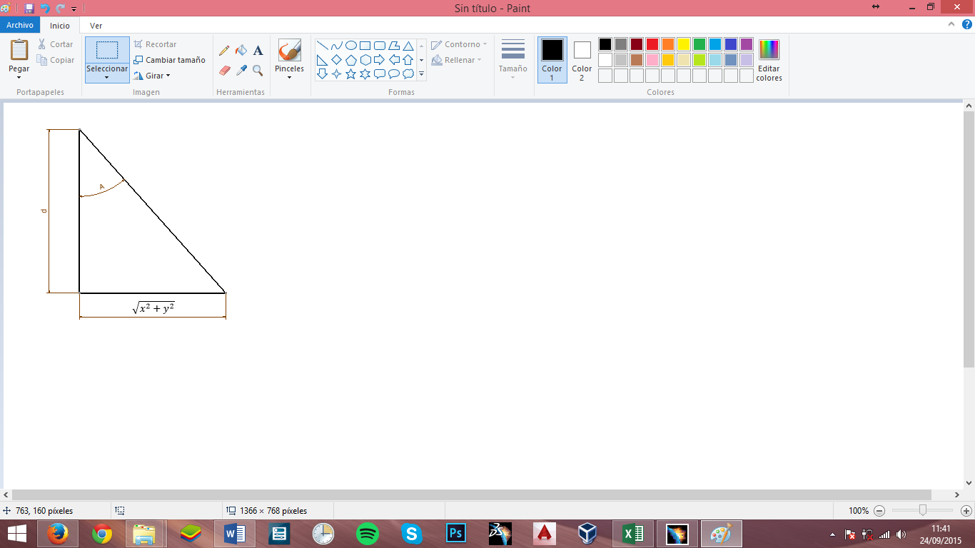 $tg A=\frac{x}{d}$; $A=arctg(\frac{\sqrt{x^{2}+y^{2}}}{d})$

En el plano del papel:

$tg B=\frac{x}{y}$ 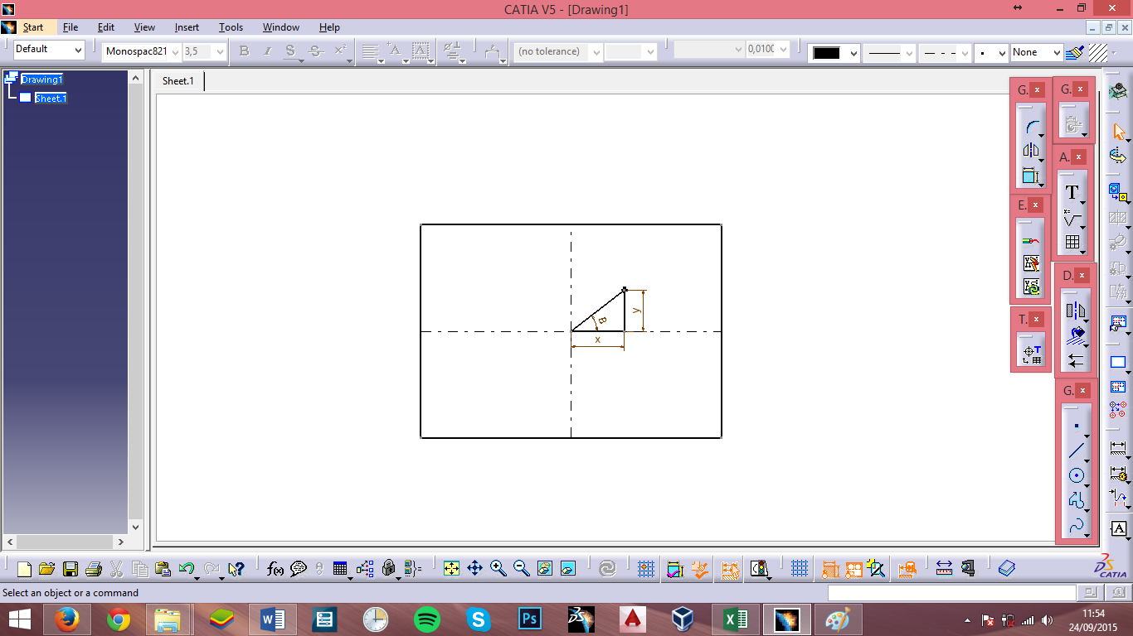; $B=arctg(\frac{y}{x})$

Hay que definir ciertas condiciones para que no exista conflicto de puntos y para que se posicione en el cuadrante adecuado. Unas posibles son las siguientes:

Si x>0 B ϵ [270,90] Si y>0 B ϵ [0,90]

Si y<0 B ϵ [270,0)

Si x<0 B ϵ (90,270) Si y>0 B ϵ (90,180]

Si y<0 B ϵ (180,270)

Con las arcotangentes y estas condiciones quedan definidos los ángulos de inclinación y giro de la lente para representar los mismos puntos.

Esto sólo sirve por puntos, la trayectoria que seguiría el haz depende de la sincronización de los giros de esos ángulos, se puede por ejemplo poner el ángulo B como dominante y el A dependiente de forma que corrija su inclinación de forma que siga la línea recta o curva o la que sea necesaria.